**Урок 45 Контрольна робота № 3 з теми** **«Механічні та електромагнітні хвилі»**

**Мета уроку:** оцінити знання й уміння учнів за темою ІIІ «Механічні та електромагнітні хвилі», виявити прогалини в знаннях для подальшого їх усунення.

**Тип уроку:** урок контролю та корекції навчальних досягнень.

**Наочність і обладнання:** картки із завданнями контрольної роботи № 3.

**Хід уроку**

**І. ОРГАНІЗАЦІЙНИЙ ЕТАП**

Проінструктувати учнів щодо типів завдань контрольної роботи № 3, правил їх оформлення, розподілу часу на роботу.

**II. ВИКОНАННЯ КОНТРОЛЬНОЇ РОБОТИ**

1. Магнітне поле електромагніту посилиться, якщо: *(1 бал)*

а) Помістити всередину котушки осердя б) Зменшити кількість витків котушки

в) Зменшити силу струму в котушці г) Змінити напрямок струму в котушці

2. Фізичне явище, що являє собою механічну хвилю частотою від 20 до 20 000 Гц. *(1 бал)*

а) Інфразвукові хвилі б) Ехолокація в) Звук г) Ультразвукові хвилі

3. Формула за якою визначають відстань до об’єкта за часом проходження радіоімпульсу до цілі й назад. *(1 бал)*

а) б) в) г)

4. Розташуйте в порядку зростання частоти електромагнітні випромінювання різної природи. *(1 бал)*

1) Інфрачервоне випромінювання Сонця

2) Рентгенівське випромінювання

3) Видиме світло

4) Ультрафіолетове випромінювання

а) 1, 3, 4, 2 б) 2, 1, 4, 3 в) 4, 2, 1, 3 г) 2, 4, 1, 3

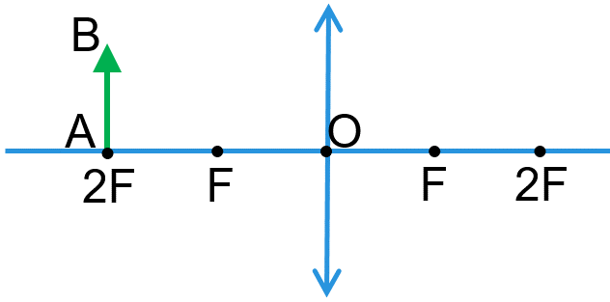5. Повз нерухомого спостерігача за 25 с пройшло 10 гребнів хвилі. Визначте частоту коливань частинок хвилі. *(1 бал)*

6. Яким буде зображення предмета, якщо він розташований на подвійній фокусній відстані від збиральної лінзи? (див. рисунок) *(2 бал)*

7. Звуковий сигнал, відбившись від перешкоди, повернувся назад до джерела через 10 секунд після його випускання. Яка відстань від джерела до перешкоди, якщо швидкість звуку в повітрі 340 м/с? *(2 бали)*

8. На відстані 2136 м від спостерігача вдаряють молотком по залізничній рейці. Спостерігач, приклавши вухо до рейки, почув звук на 3 с раніше, ніж він дійшов до нього по повітрю. Знайдіть швидкість звуку в сталі, якщо швидкість звуку в повітрі 340 м/с.

*(3 бали)*

**IІІ. ПІДСУМОК УРОКУ**

**ІV. Домашнє завдання**

Повторити § 17 – 21. Ознайомитися з матеріалом енциклопедичної сторінки після розділу IІІ «Механічні та електромагнітні хвилі» підручника. Підготуватися до захисту навчальних проектів.